CHAUFFAGE SOUFFLANT OSCILLANT SALLE DE BAIN

**NOTICE D’UTILISATION**

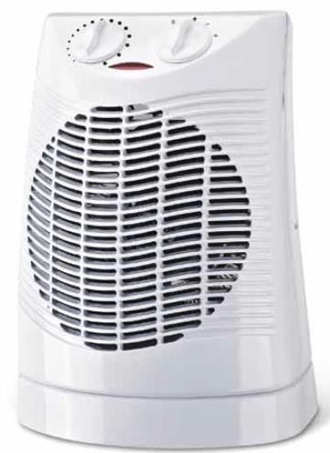

**LIRE ATTENTIVEMENT LES INSTRUCTIONS**

Ce produit ne convient qu’aux espaces bien isolés ou pour des usages occasionnels



# Conseils de sécurité :

1. Cet appareil peut être utilisé par des enfants âgés d'au moins 8 ans et par des personnes ayant des capacités physiques, sensorielles ou mentales réduites ou dénuées d’expérience ou de connaissance, s'ils (si elles) sont correctement surveillé(e)s ou si des instructions relatives à l'utilisation de l'appareil en toute sécurité leur ont été données et si les risques encourus ont été appréhendés.
2. Les enfants ne doivent pas jouer avec l’appareil. Le nettoyage et l’entretien par l’usager ne doivent pas être effectués par des enfants, sauf s’ils ont plus de 8 ans et qu’ils sont surveillés.
3. Il convient de maintenir à distance les enfants de moins de 3 ans, à moins qu'ils ne soient sous une surveillance continue.
4. Les enfants âgés entre 3 ans et 8 ans doivent uniquement mettre l'appareil en marche ou à l'arrêt, à condition que ce dernier ait été placé ou installé dans une position normale prévue et que ces enfants disposent d'une surveillance ou aient reçu des instructions quant à l'utilisation de l'appareil en toute sécurité et en comprennent bien les dangers potentiels.
5. Les enfants âgés entre 3 ans et 8 ans ne doivent ni brancher, ni régler ni nettoyer l'appareil, et ni réaliser l'entretien de l'utilisateur.
6. ATTENTION - Certaines parties de ce produit peuvent devenir très chaudes et provoquer des brûlures. Il faut prêter une attention particulière en présence d'enfants et de personnes vulnérables.
7. Lire attentivement la notice avant toute première

utilisation de l’appareil.

1. Le produit doit être installé en respectant les règles nationales d'installation.
2. Il est nécessaire de surveiller et d’être prudent lorsque l’appareil est à portée des enfants.
3. Cet appareil est uniquement destiné à une utilisation domestique et intérieure. Ne pas l’utiliser à l’extérieur. Utiliser le chauffage uniquement comme indiqué sur la notice. Toute autre utilisation non conforme aux instructions du fournisseur pourrait causer des dommages matériels ou blesser une personne.
4. Utiliser ce produit dans une pièce bien aérée et ventilée. Ne pas le couvrir ou couvrir les évacuations d’air.
5. Ne pas laisser ce produit sans surveillance lorsqu’il fonctionne. En cas de non-utilisation, toujours s’assurer que le produit est bien sur la position

« ARRET » 0 et le débrancher de la prise.

1. De grandes précautions doivent être prises lors de son utilisation par ou près d’enfants ou de personnes âgées.
2. Si le câble d'alimentation est endommagé, il doit être remplacé par le fabricant, son service après- vente ou des personnes de qualification similaire afin d'éviter un danger.
3. Ne pas mettre le câble sous un tapis ou tout objet lourd et ne pas couvrir.
4. Le tenir hors des points de passage afin d’éviter tout incident. Ne pas utiliser sur des surfaces instables.
5. Afin de prévenir tout risque d’incendie ou d’électrocution, il est impératif de ne pas exposer cet appareil à la pluie ou à l’humidité et de ne pas l’ouvrir. L’appareil contient des parties électriques qui pourraient vous électrocuter ou vous brûler.
6. Ne pas placer cet appareil près de textiles, surfaces ou liquides inflammables afin d’éviter tout risque de feu. Le tenir bien éloigné de toutes sources à risques et maintenir à distance de sécurité (que ce soit de face, de l’arrière ou des côtés). Ne pas utiliser cet appareil dans des lieux tels que des garages, entrepôts …où sont stockés des produits dangereux ou inflammables (peintures, essences, alcools …)
7. Ce produit est chaud lorsqu’il fonctionne. Afin d’éviter toutes blessures ou brûlures, ne pas le toucher directement et utiliser des gants ou autre moyen.
8. Ne pas utiliser cet appareil de chauffage à proximité d’une baignoire, d’une douche ou d’une piscine.
9. Vérifier que la tension de l’appareil correspond à la tension du secteur (prise murale de 230 volts). Pour éviter tout risque d’électrocution, brancher l’appareil en emboîtant correctement les fiches dans les prises prévues à cet effet.
10. En cas de besoin d’une rallonge, s’assurer qu’elle

est adaptée à la puissance de cet appareil.

1. Si des objets ou des liquides venaient à pénétrer à l’intérieur de l’appareil, le débrancher et le faire vérifier auprès de personnes qualifiées.
2. Tant que l’appareil reste branché sur le secteur (prise murale), il n’est pas déconnecté de la source d’alimentation, même s’il est éteint. L’appareil doit être complètement débranché avant tout nettoyage, service, maintenance ou même déplacement d’un endroit à un autre.
3. L’appareil ne doit pas être placé juste en dessous d’une prise de courant.
4. AVERTISSEMENT: Afin d'éviter une surchauffe, ne pas couvrir l'appareil de chauffage.
5. Ce symbole signifie qu’il ne faut pas couvrir

l’appareil.

1. Il convient de surveiller les enfants pour s'assurer qu'ils ne jouent pas avec l'appareil.
2. Les appareils ne sont pas destinés à être mis en fonctionnement au moyen d’une minuterie extérieure ou par un système de commande à distance séparé.
3. Ne pas placer d’objet dans la zone près du

chauffage.

1. Les instructions d'emploi doivent être fournies avec l'appareil afin que celui-ci puisse être utilisé sans danger.
2. Pour les instructions de nettoyage et d'entretien, veuillez-vous référer au paragraphe nettoyage et entretien à la page 7.

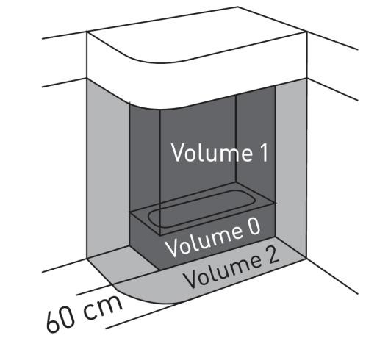**Avertissement**: cet appareil peut être utilisé uniquement dans l’espace situé hors volume, c’est- à-dire en dehors des volumes 0, 1, 2, volume caché d’une salle de bain conformément aux exigences de la norme française d’installation électrique NF C 15-100.

- L’appareil doit être alimenté par l'intermédiaire d'un dispositif à courant différentiel résiduel (DDR) ayant un courant différentiel de fonctionnement assigné ne dépassant pas 30 mA.

Note: Le schéma ci-dessous est donné uniquement à

titre d’exemple.

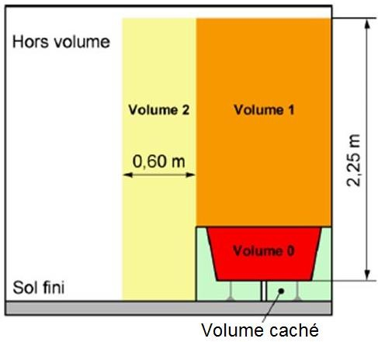Nous vous suggérons de contacter un électricien professionnel pour toute aide.

***Attention :* Brancher l’appareil correctement et ne pas**

# le laisser à la portée des enfants sans surveillance.

**CARACTERISTIQUES TECHNIQUES :**

|  |  |  |  |
| --- | --- | --- | --- |
| **Modèle N° :** |  |  |  |
| **Désignation** | **Soufflant oscillant salle de bain** | **Puissance (mode I)** | **1 000 W** |
| **Tension :** | **220-240V~50/60Hz** | **Puissance (mode II)** | **2 000 W** |

**CLASSE II IP21**

Ce produit est conforme aux exigences imposées par les directives 2014/35/CE (abrogeant la directive 73/23/CEE modifiée par la directive 93/68/CEE) et 2014/30/CE (abrogeant la directive 89/336/CEE) »

**DESCRIPTIF :**

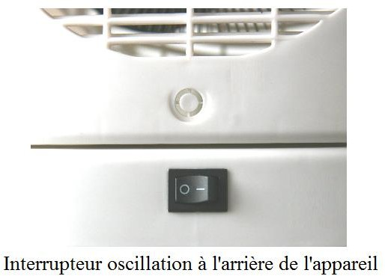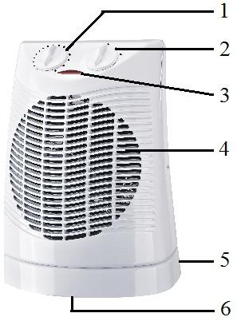

* 1. **Thermostat 4) Sortie d’air**
  2. **Arrêt / Ventilation / Sélection puissance 1 / 5) Interrupteur oscillation**

**Sélection puissance 2**

* 1. **Témoin lumineux**

**Utilisation :**

1. Avant d’utiliser cet appareil, s’assurer qu’il est posé sur une surface plane et stable.
2. Vérifier que le voltage de l’appareil correspond au voltage du secteur (prise murale de

230 volts. Une fois l’appareil branché, tourner le bouton du thermostat et le témoin s’allumera.

1. Tourner le bouton du thermostat, dans le sens des aiguilles d’une montre, vers « MAX. » , puis tourner le bouton de « 0 » vers «  » pour activer le moteur de ventilation. Vérifier que tout fonctionne correctement.
2. Tourner le bouton de sélection des fonctions de « 1 » vers « 2 » pour sélectionner la température choisie. (Chaud/ Très chaud)

Pour le réglage de la vitesse, tourner le bouton de 0 vers I ou II :

**0** = Arrêt  = ventilation **I** = chaud **II** = très chaud

1. Après avoir atteint la température désirée, pour maintenir la température ambiante : tourner le bouton du thermostat dans le sens contraire des aiguilles d’une montre, jusqu’à ce que le témoin lumineux s’éteigne. La température désirée va être conservée constante par la fonction du thermostat.
2. Le chauffage possède un système de protection contre les surchauffes. Si une surchauffe de l’appareil devait arriver, un système de limite de température à l’intérieur de l’appareil couperait automatiquement l’alimentation électrique, afin de réduire les risques d’incendie. Eteignez l’appareil débranchez l’appareil de la prise secteur, et laissez-le refroidir pendant au moins 10 minutes. Rebranchez ensuite la fiche dans la prise secteur et remettez l’appareil en marche.
3. Lors de l’inutilisation de ce chauffage, remettre les 2 boutons à leur position initiale : « 0 » et « MIN. », puis le débrancher.

**NETTOYAGE ET ENTRETIEN :**

1. Toujours débrancher l’appareil et le tenir éloigné d’une prise avant de le nettoyer. Pour nettoyer la surface extérieure de l’appareil, utiliser un chiffon légèrement humide. Ensuite, bien le sécher à l’aide d’un chiffon doux et sec avant toute réutilisation. N’utiliser aucun détergent ou produit chimique d’aucune sorte. Ne pas laisser d’eau rentrer dans les ouvertures du chauffage.
2. Lorsque l’appareil n’est pas utilisé pendant une certaine période, vous assurer qu’il est bien débranché de la prise, et le ranger dans son emballage pour le ranger plus facilement, et l’utiliser ultérieurement.
   * 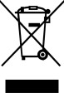Ce logo apposé sur le produit signifie qu’il s’agit d’un appareil dont le traitement en tant que déchet rentre dans le cadre de la directive 2012/19/UE du 4 juillet 2012, relative aux déchets d’équipements électriques et électroniques (DEEE).
   * La présence de substances dangereuses dans les équipements électriques et électroniques peut avoir des effets potentiels sur l’environnement et la santé humaine dans le cycle de retraitement de ce produit.

* Ainsi, lors de la fin de vie de cet appareil, celui-ci ne doit pas être débarrassé avec les déchets municipaux non triés.
* En tant que consommateur final, votre rôle est primordial dans le cycle de réutilisation, de recyclage et les autres formes de valorisation de cet équipement électrique et électronique. Des systèmes de reprise et de collecte sont mis à votre disposition par les collectivités locales (déchetteries) et les distributeurs.
* Vous avez l’obligation d’utiliser les systèmes de collecte sélective mise à votre disposition.

La garantie ne couvre pas les pièces d’usure du produit, ni les problèmes ou les dommages

résultant de:

1. détériorations superficielles dues à l'usure normale du produit ;
2. défauts ou détériorations dus au contact du produit avec des liquides et dus à la corrosion provoquée par la rouille ou de présence d'insectes;
3. tout incident, abus, utilisation impropre, modification, démontage ou réparation non autorisés;
4. toute opération impropre d'entretien, utilisation non conforme aux instructions concernant le produit ou le branchement à une tension incorrecte ;
5. toute utilisation d'accessoires non fournis ou non approuvés par le fabricant.

La garantie sera annulée en cas d'élimination de la plaque signalétique et/ou du numéro de série du produit.

**CONSERVER CES INSTRUCTIONS**

**Exigences d'informations applicables aux dispositifs de chauffage décentralisés électriques**

|  |  |  |  |  |  |  |
| --- | --- | --- | --- | --- | --- | --- |
| Référence(s) du modèle: | | | | | | |
| Caractéristique | Symbole | Valeur | Unité |  | Caractéristique | Unité |
| **Puissance thermique** | | | |  | **Type d'apport de chaleur, pour les dispositifs de chauffage décentralisés électriques à accumulation uniquement (sélectionner un seul type)** | |
| Puissance thermique nominale | *Pnom* | 2,0 | kW |  | contrôle thermique manuel de la charge avec thermostat intégré | non |
| Puissance thermique minimale (indicative) | *Pmin* | 0,9 | kW |  | contrôle thermique manuel de la charge avec réception d'informations sur la température de la pièce et/ou extérieure | non |
| Puissance thermique maximale continue | *Pmax,c* | 2,0 | kW |  | contrôle thermique électronique de la charge avec réception d'informations sur la température de la pièce et/ou extérieure | non |
| **Consommation**  **d’électricité auxiliaire** |  |  |  |  | puissance thermique régulable par ventilateur | non |
| À la puissance thermique nominale | *elmax* | N.D | kW |  | **Type de contrôle de la puissance thermique/de la température de la pièce (sélectionner un seul type)** | |
| À la puissance thermique minimale | *elmin* | N.D | kW |  | contrôle de la puissance thermique à un palier, pas de contrôle de la température de la pièce | non |
| En mode veille | *elSB* | 0 | kW |  | contrôle à deux ou plusieurs paliers manuels, pas de contrôle de la température de la pièce | non |
|  | | | |  | contrôle de la température de la pièce avec thermostat mécanique | oui |
|  | | | |  | contrôle électronique de la température de la pièce | non |
|  | | | |  | contrôle électronique de la température de la pièce et programmateur journalier | non |
|  | | | |  | contrôle électronique de la température de la pièce et programmateur hebdomadaire | non |
|  | | | |  | **Autres options de contrôle (sélectionner une ou plusieurs options)** | |
|  | | | |  | contrôle de la température de la pièce, avec détecteur de présence | non |
|  | | | |  | contrôle de la température de la pièce, avec détecteur de fenêtre ouverte | non |
|  | | | |  | option contrôle à distance | non |
|  | | | |  | contrôle adaptatif de l'activation | non |
|  | | | |  | limitation de la durée d'activation | non |
|  | | | |  | capteur à globe noir | non |
| Coordonnées de contact |  | | | |  |  |
|  | | | | |  |



.